《高级语言程序设计3》实验报告

课程位号： 三 班级： 软件2001 组号： 5 姓名： 张展旭

实验1 C程序的运行环境和运行C程序的方法（实验项目名称）
- 实验目的要求（宋体，四号，加粗）
- 了解C语言表示逻辑量的方法（以0代表“假”，以非0代表“真”）；
- 学会正确使用逻辑运算符和逻辑表达式；
- 学会正确使用关系运算符和关系表达式；
- 熟练掌握if语句和switch语句，结合程序掌握一些简单的算法；
- 进一步学习程序调试方法。
- 实验内容（宋体，四号，加粗）
给一个不多于5位的正整数，要求：
① 求出它是几位数；
② 分别输出每一位数字；
③ 按逆序输出各位数字，例如原数为321，应输出123。

输入输出示样：
提示：请输入一个不多于5位的正整数：45
输出：45是一个2位数，每一位分别是4,5。
逆序是54。

提示：请输入一个不多于5位的正整数：111111
输出：您输入的正整数超过了5位！请按要求输入！

提示：请输入一个不多于5位的正整数：-1
输出：您输入的不是正整数！请按要求输入！

注：此题延续了实验二里的提高实验中的教材练习3.2（39页）

一元二次方程求根问题：请在教材练习3.4（39页）的基础上进一步完成一元二次方程的求解，要求分别按照b²-4ac>0, b²-4ac=0, b²-4ac<0三种情况求出方程的根。
身高预测问题：请按要求编程实现教材练习5.11（96页）
（要求：要有数据合法性的判定，另提醒：注意合理设计输入输出的显示！）
体型判断问题：请按要求编程实现教材练习5.12（97页）
（要求：要有数据合法性的判定，另提醒：注意合理设计输入输出的显示！）
- 实验过程描述
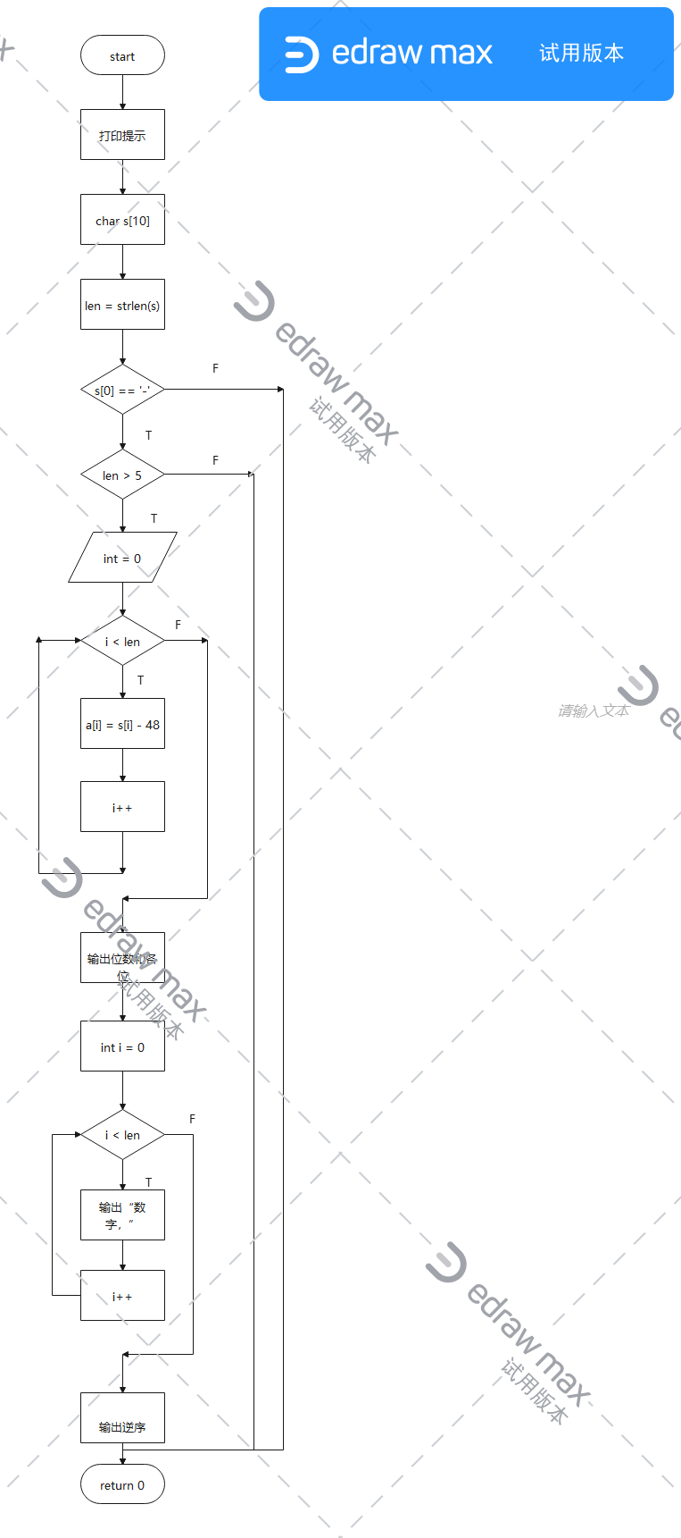

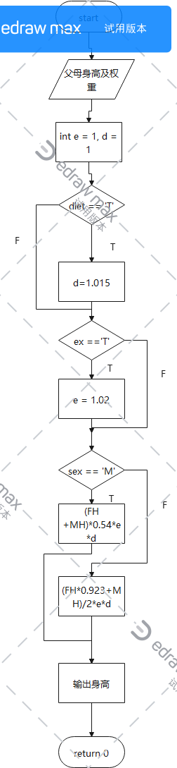
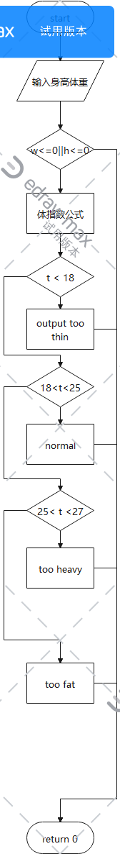

四实验结果及分析（宋体，四号，加粗）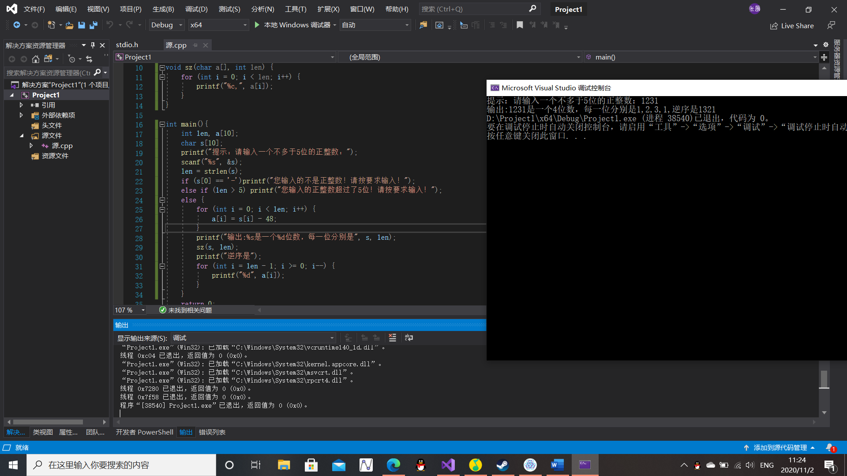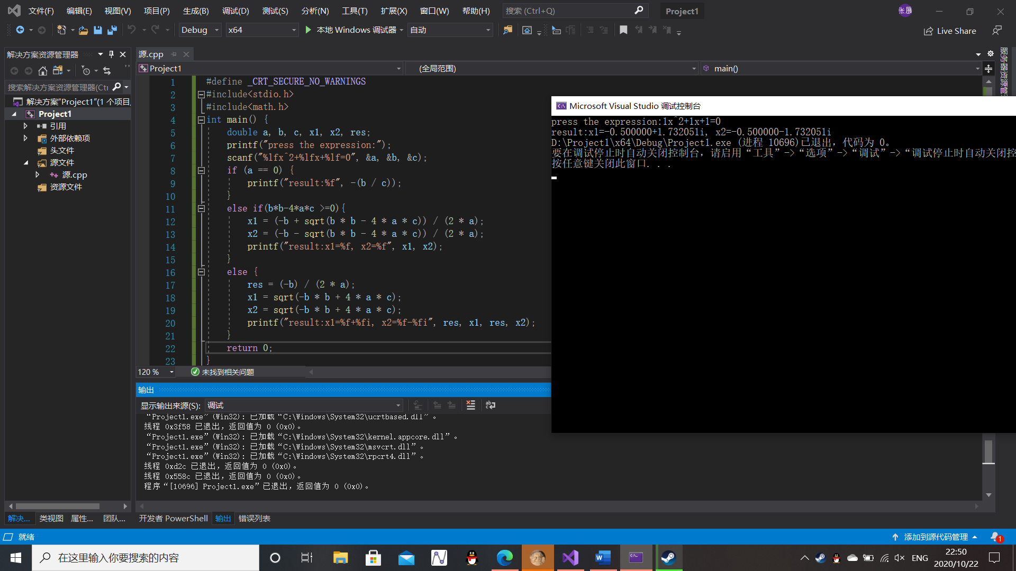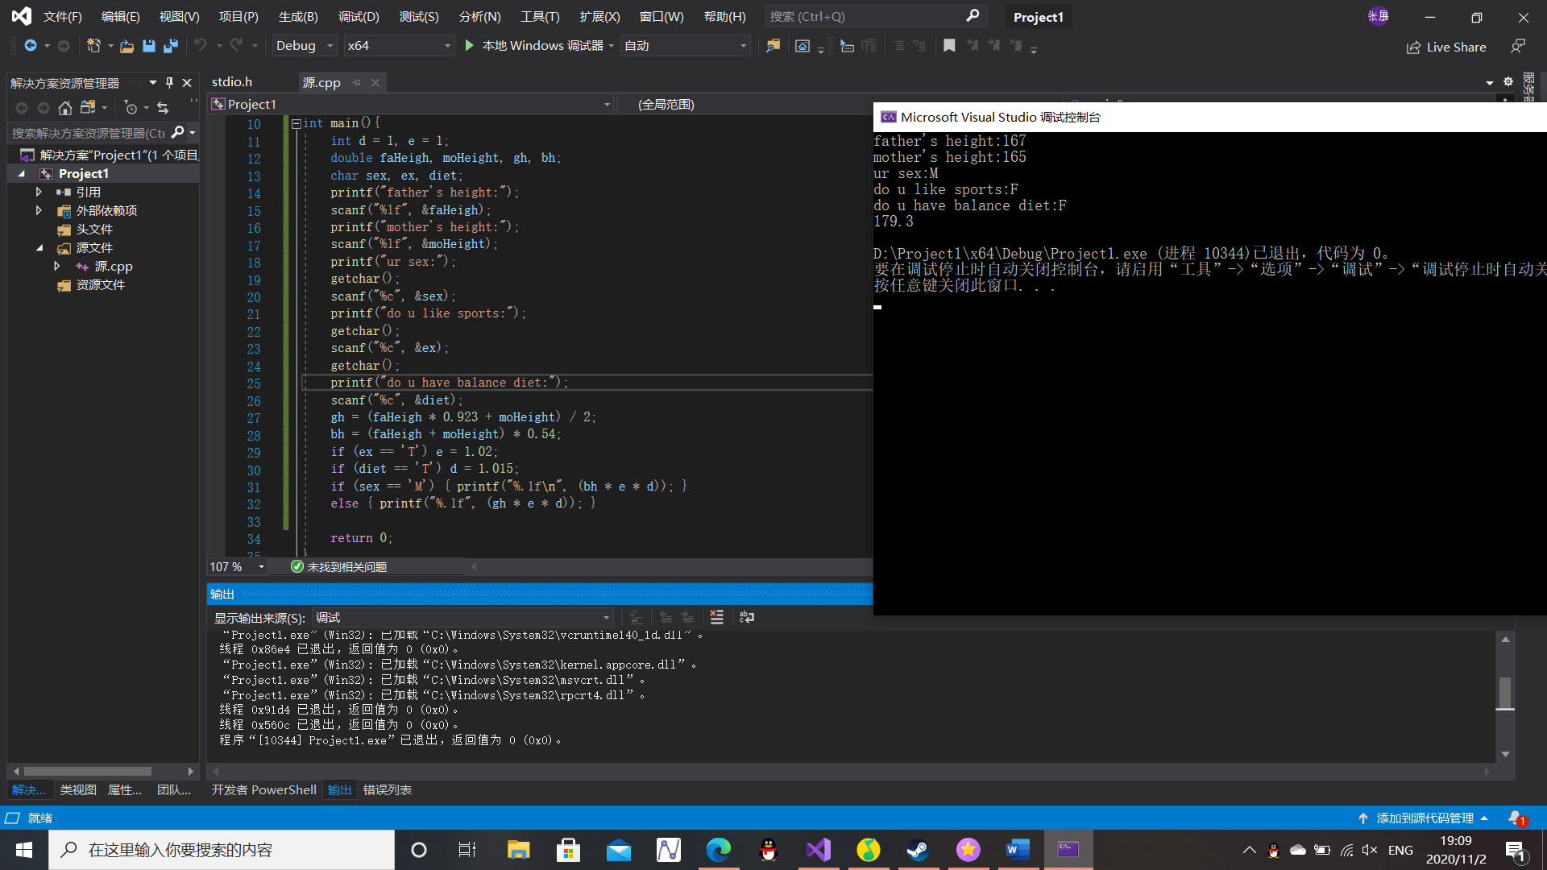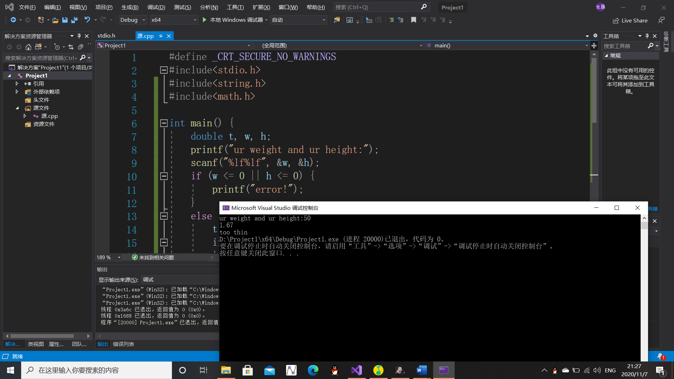
五．心得体会

